Képes matematikai rejtvények a Fogtörpétől

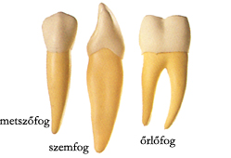+=16
xx=36
xx=72
++=?
= = = ?=

Megoldás:= 8 =3 =4 ?=15

+++=20
++=17
++=16
+-=?
= = = ?=

Megoldás: = 7 = 8 = 2 ?=13

Készítette: Nagy Csabáné

